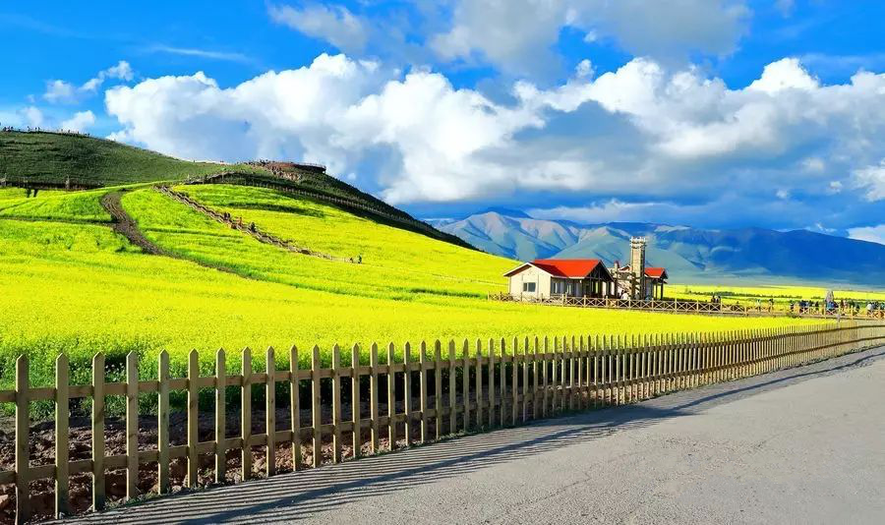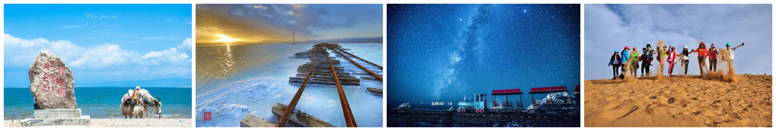

青海双湖·神奇宁夏
经典之旅
天空之境，国家4A级景区—【茶卡盐湖】
中国最大最美的五大湖泊之首，国家5A级景区—【青海湖】
拥有艺术三绝壁画、堆秀、酥油花，格鲁派六大寺院之一，国家5A级景区—【塔尔寺】
中国十大最好玩旅游景区，中国三大响沙之一，国家5A级景区—【沙坡头】
“美丽中国”十佳旅游景区，中国史前考古发祥地，国家5A级景区—【水洞沟】
“中国最受欢迎旅游目的地”和“中国最佳旅游景区 ”，被誉为“中国一绝”国家5A级景区—【镇北堡西部影视城】
除以上5大5A级景区，本次行程特别赠送【通湖草原】门票
产品特色
★银川进西宁回，全程不走回头路，少坐车、多游览
★全程门票全含，畅游当地所有精华景点，再无遗憾
★全程安排精华景点，景点路程合理搭配，行程时间松弛有度
★升级一晚青海湖边酒店，升级一晚市区四星（未挂星）酒店
舒适体验
★全程不进店不推自费，打造纯玩舒适之旅
★保证三年以内新车，空座率不低于百分之15，更安全舒适
★六天充实而不紧张，作为行程核心内容，青海湖、茶卡盐湖、沙坡头、影视城、水洞沟游览均不低于3小时
★我们安排的青海湖、茶卡盐湖、祁连卓尔山、金银滩等均是需要门票的（已含），绝不混淆视听，用免费景点替代

神奇宁夏+大美青海双飞6日游
第1天 | 重庆——银川
行程 | 参考航班 CZ6313 11:35-13:35 3U8893 13:10-15:10  MU2184 18:30-20:25 CA454 19:20-21:20  重庆江北机场集合，乘飞机飞往银川（飞机上无导游，由我社送团工作人员在机场协助游客办理登机相关手续），晚住银川
三餐 | 敬请自理
住宿 | 银川商务酒店
第2天 | 银川-中卫 全程220KM 2.5小时
行程 |  | 早餐后乘车，乘车前往旧石器时代文化遗址“中国史前考古的发祥地”AAAAA级景区【水洞沟遗址】（含门票，含藏兵洞门票、含实景体验、含豪华游船、含马车（竹筏）、含驼车、含东门至南门观光车，游览不低于3小时），水洞沟是国家5A级旅游景区，荣获“中国最值得外国人去的50个地方”银奖。2014年“美丽中国”十佳旅游景区。拍摄夕阳中的水洞沟，让人沉醉。后乘车前往AAAAA级景区【镇北堡西部影城】（含门票，游览不低于3小时）。"中国古代北方小城镇"---镇北堡西部影城是国家4A级旅游区，也是电影《红高粱》《大话西游》的拍摄地，被誉为"中国电影从这里走向世界"。下午前往中卫晚住中卫
三餐 |  | 早餐√（酒店含早）中餐√ 晚餐√
住宿 |  | 中卫待评四星酒店
第3天 | 中卫-兰州 全程300KM 3小时
行程 | 早餐后前往沙坡头的后花园---【通湖草原】（含门票，游览不低于2小时）接收蒙族姑娘的下马酒、敬献哈达、敖包台参观、一棵树参观、沙漠神泉，这里有沙漠与草原相结合的美景，被誉为“伊甸园”美称,在一望无际的腾格里大沙漠中有这片绿洲，感受大自然的妙处。前往国家首批AAAAA级景区【沙坡头及腾格里大漠旅游区】（含门票，游览不低于3小时），这里被中央电视台评为“中国十大最好玩的地方”、在这里您还可以看到穿越茫茫腾格里沙漠的中国第一条沙漠铁路--包兰铁路，下午乘车前往兰州，抵达后入住酒店。
用餐 | 早餐√（酒店含早）中餐√
住宿 | 兰州商务酒店
第4天 |  | 兰州-茶卡盐湖-青海湖 450KM 5小时
行程 |  | 兰州出发前往茶卡，抵达后游览天空之境——AAAA级景区【茶卡盐湖】（含门票，不含小火车50，游览时间不低于3小时），“茶卡”蒙古语为“盐海”，面积105平方公里，观赏各种盐类结晶，如水晶盐、珍珠盐、珊瑚盐、雪花盐、钟乳盐、蘑菇盐等，可以观看现代化大型采盐船采盐时喷水吞珠的壮丽场景，可以透过清盈的湖水，观赏形状各异、正在生长的栩栩如生的朵朵盐花，探求湖底世界的神秘，还可以领略到涨潮后湖面上留下的滚滚盐涛奇观。茶卡盐湖以其生产、旅游两相宜而在国际国内旅游界和青藏高原风光游中享有较高知名度，还被国家旅游地理杂志评为“人一生必去的55个地方”之一。
三餐 |  | 早餐√（酒店含早）中餐√ 晚餐√
住宿 |  | 青海湖边酒店
第5天 |  | 青海湖-西宁 120KM 2小时
行程 |  | 乘车前往青海湖,途中经过文成公主进藏地—日月山、“天下河水皆向东，唯有此河向西流的”—倒淌河，聆听一段文成公主和亲的传说。抵达后游览中国最大的内陆咸水湖AAAAA级景区【青海湖二郎剑】（含门票，不含电瓶车20元，不含游船110元，游览不低于3小时）。面积辽阔、古人称之为"西海"，是中国最大的内陆湖泊，也是中国最大的咸水湖。青海湖浩瀚缥缈，是大自然赐于青海高原的一面巨大的宝镜。游毕乘车返回西宁，晚住西宁。晚上自行品尝青海美食。
三餐 |  | 早餐√（酒店含早）中餐√
住宿 |  | 西宁商务酒店
第6天 |  | 西宁-重庆
行程 |  | 参考航班： 3U8822 14:20 -16:00 BK2738 15:10-17:05  PN6342 16:20 -18:20 CZ8146 19:00-00:50  早餐后乘坐巴士前往享誉东南亚的藏传佛教圣地—AAAAA级景区【塔尔寺】（含门票，不含电瓶车20元，游览时间不低于2.5小时），如意八塔、大小金瓦殿，艺术三绝：壁画、堆锈、酥油花 。感受藏传佛教的神秘。眼观藏民族巧夺天工的艺术三绝。早餐后前往生物园区【藏百康文化展示馆】（免门票，游览时间1小时），该馆是唯一一座反应藏族文化历史的展馆。其中特别详细的记录了藏药的发展史。藏医药文化是青海政府特别扶助的项目，乘飞机返回重庆。
用餐 |  | 早餐√（酒店含早）
接待标准
大交通 | 重庆/银川、西宁/重庆机票，参考航班时间详见行程
用餐 | 4早6正，（酒店含早，不用不退；正餐餐标25，十人一桌，八菜一汤，不含酒水）；
住宿 | 全程入住指定星级酒店、升级一晚四星酒店（未挂星）、（如出现单人，则安排三人间，如无法安排三人间，请自补房差460元/人）  参考酒店： 青海湖欣欣宾馆、蓝宝石酒店  西宁安东饭店、博豪宾馆、福林阁假日酒店
景点 | 行程中所列景点首道大门票，门票与团费打包价，门票优惠不再退费
用车 | 落地资质空调旅游车
导服 | 持有导游证的专业全程优质服务
儿童 | 儿童含半餐车位导服，不含门票不占床不含火车票
费用不含
1、单房差或加床。
2、小交通，景区观光车，游船，烤全羊等特色餐食，娱乐活动等除门票以外的费用。
3、旅游者到出发地火车站/机场的交通费。
4、因交通延阻、罢工、天气、飞机机器故障、航班取消或更改时间等不可抗力原因所引致的额外费用。
5、酒店押金、酒店内洗衣、理发、电话、传真、收费电视、饮品、烟酒等个人消费。
6、当地参加的自费以及以上“费用包含”中不包含的其它项目。
7、旅游人身意外保险，请自行购买。
8、地面服务费（如行李物品保管费、托运行李超重费等）。
9、自由活动期间的餐食费和交通费。
10、因旅游者违约、自身过错、自身疾病导致的人身财产损失而额外支付的费用。
11、因景区价格调整产生的门票差价。
特别说明：
《意见单》这是对游览质量的最终考核标准，我社将以此作为团队质量调查的依据，任何投诉以游客《意见单》为准，否则不予授理。不签意见单者视为放弃，按无意见处理。
备注：
特此声明：
1.此次活动受各景区大力支持，门票已享受最优惠政策，在旅游过程中，如未发生的门票，我社不予退款（包括不可抗力因素或天气因素导致景点不能正常游览）。
2.持有特殊证件的游客，如老年证、导游证、经理资格证、军官证、残疾证、学生证等等证件，均不可再次享受门票优惠或退费政策。
旅游提示
1、出发前请携带有效期内的身份证件原件（以备火车站验票、办理登机牌及住宿所需）；
2、请务必提供准确的联系方式，并保持手机开机状况；以便当地旅行社与您取得联系；
3、因不可抗力因素（如火车晚点）造成的参观景点时间压缩，旅行社不承担相应连带责任，敬请谅解；
4、青海为高原地区，海拔较高，若有高原反应，请备高原反应的药物。
5、高原地区温差很大，紫外线强，请游客根据自身情况，带足衣物、太阳镜、伞及防晒用品。
6、塔尔寺附近有许多强卖商贩聚集在寺庙门口纠缠游客购买他们的刀和其他物品，遇到这些人不要表示出对商品的任何兴趣。
7、受旅游地自然条件限制，景点沿途餐厅的条件与内陆旅游地区相比较，无论从软硬件设施或饭菜质量都有一定的差距，我们会努力与餐厅协调，满足不同游客的需求。
8、西北地区由于地域辽阔，景点之间车程较长，请游客在西北旅游时注意休息调配好时间，以充足的体力参加旅游活动。
9、西北地区受少数民族和宗教影响，风俗习惯与内地不同，游览时（如进寺庙），请谨记导游宣布有关旅游注意事项，入乡随俗，在任何场合下都不要提及有关少数民族的宗教和政治敏感问题，配合好导游工作。
10、出门在外请大家谨记安全第一。妥善保管好个人的财务和贵重物品。
11.入住酒店检查房间设施，如有问题请立即告知酒店服务人员，遵守入住酒店规定。如需交押金，请自行保管好押金条。退房时，房间设施无损坏，前台自行办理退押金。
12、夜间或自由活动期间宜结伴同行并告之导游，记好导游电话备用。注意安全，保管好个人财物，
贵重物品请放置酒店保险箱保管或到酒店前台免费寄存；
13、文明出行，自觉爱护景区的花草树木和文物古迹，不任意在景区、古迹上乱刻乱涂。
14、行程结束前请配合地接导游如实填写当地《游客意见书》，由于旅游行业的跨区域性，地接社均不受理因虚假填写或不填意见书而产生的后续争议和投诉；如在行程进行中对地接旅行社的服务标准有异议，请拨打我社24小客服有争议尽量当地解决。如在旅游期间在当地解决不了，可在当地备案，提醒：旅◇游投诉时效为返回出发地起30天内有效。
安全须知
- 当您入住酒店后要注意休息，做好体力储备
- 报名时请留下您在旅游期间使用的手机号码，方便导游用短信与您联络，力争在出站口第一时间能接到您。
- 晚间休息，注意检查房门、窗是否关好，贵重物品可放在酒店保险柜或贴身保管。身份证件及贵重物品随身携带，请勿交给他人或留在车上、房间内。行走在街上特别注意小偷、抢劫者，遇紧急情况，尽快报警或通知领队、导游。
- 下车是请记住车号、车型。如迷路请站在曾经走过的地方等候、切不可到处乱跑，最稳当是随身携带酒店卡，在迷路是打的回酒店。
- 在参加活动时，一定要听从号令指挥，排位、坐落等有序进行，预留有足够安全空间，避免拥挤或推搡发生挤压、拉伤、跌伤、落水、坠落等意外事件，注意保持安全间距。不要过于留恋景点或购物点而导致掉队或拖延，听从导游和团队领导的指挥和安排，按时到达指定地点集合，按时上车，避免耽误行程。不要单独行动，如有个人临时的活动安排或路线变化，必需提前征求领队和导游同意。
- 外出旅游必需注意饮食饮水卫生，不要购买或食用包装无厂家/无日期/无QS食品质量安全认证标志或过期的食品，以防饮食后有不良反应。若有不适，及时报告领队/导游设法就医诊治。
- 去风景名胜地旅游时，必需遵守参观地点旅游规定，禁止吸烟、随地吐痰、乱扔垃圾和随意进入非参观游览区内拍照等不良行为；与游客和当地居民交际时，注意文明礼貌，尊重当地习俗；攀爬高处，既要防止跌落受伤，同时也要预防脚被尖锐物扎伤或被山区蛇虫咬伤；经过高处或钢索栈道时，必需扶好栏杆或钢索；不要 拥挤追逐，小心踏空；经过台阶和狭窄、路滑地段，谨防跌倒；如经过有正在施工地段，需保持安全距离，走安全通道，不要随意进入施工现场，防止跌落、扎伤、触电、坍塌等事故。
- 旅游过程中应遵守公民良好的道德文明规范（如尊老爱幼，排队候车/购物/就餐，不乱扔纸屑果皮壳，爱护公共财物，不随地吐痰/口香胶，公共场所不要高声喧哗或打闹，不讲脏话/粗口等），避免与他人发生口角或冲突；始终注意维护个人良好形象。其他外出必需注意安全事项（如遇恶劣天气注意预防暴雨山洪暴发、雷电伤害、山体滑坡、泥石流等）

